##### 3-16-3 群組資料

分析產品有無受季節性的影響：  
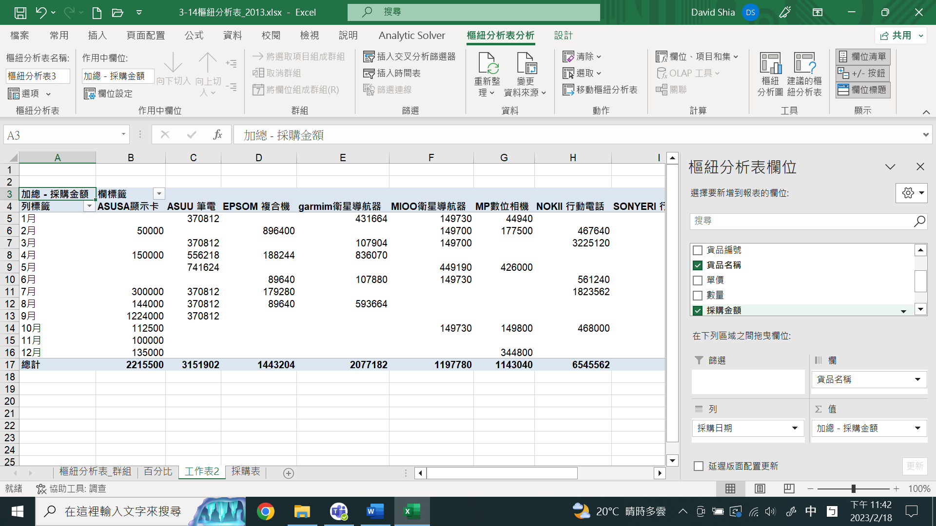

1.點選 [欄位清單]按鈕。

2.彈出[樞紐分析表欄位]窗格。

3.拖曳 「貨品名稱」到[欄] 區域，「採購日期」 到[列] 區域，「採購金額」到 「∑ 值」區域。

4. 按下「X」,關閉欄位清單。

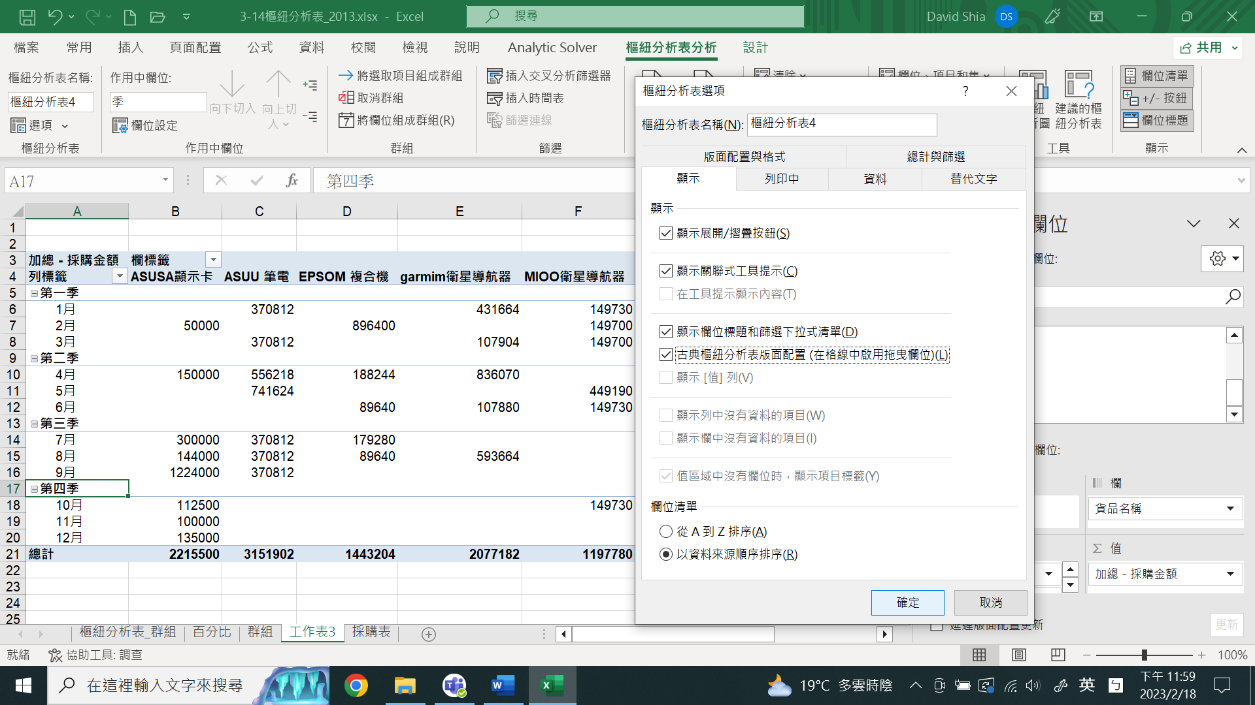

開啟「樞紐分析表選項」視窗 \ 「顯示」標籤 \ 勾選「古典樞紐分析表版面配置」。